Державний торговельно-економічний університет  
Кафедра інженерії програмного забезпечення та кібербезпеки

**ЛАБОРАТОРНА РОБОТА №2**

**З ДИСЦИПЛІНИ «БАЗИ ДАНИХ»**

**НА ТЕМУ: «ФАЙЛИ І ФАЙЛОВІ ГРУПИ БАЗИ ДАНИХ»**

**Виконала**: студентка факультету

інформаційних технологій

групи_курсу 3-4

Авєріна Наталія Ігорівна

**Перевірила**: Рзаєва Світлана Леонідівна

Київ 2024

**Лабораторна робота №2**

**Тема «Файли і файлові групи бази даних»**

**Мета:** набути практичних навичок щодо створення файлових груп різними способами.

Хід роботи:

1. Створення файлової групи за допомогою графічного інтерфейсу.
2. Відкриваємо Microsoft SQL Server Management Studio.
3. Заходимо під своїм логіном та паролем.
4. Створюємо новий запит. Для цього натискаємо *New Query*.

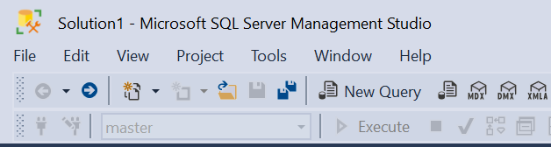

1. Створюємо базу даних за допомогою команди *CREATE DATABASE* та натискаємо кнопку *Execute*.

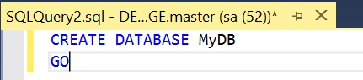

1. Оновлюємо *Object Explorer* і серед *Databases* знаходимо створену базу даних.
2. Натискаємо *Properties* в контекстному меню створеної бази даних та переходимо у вкладку *Filegroups*. Додаємо нову файлову групу за допомогою *Add Filegroups*.

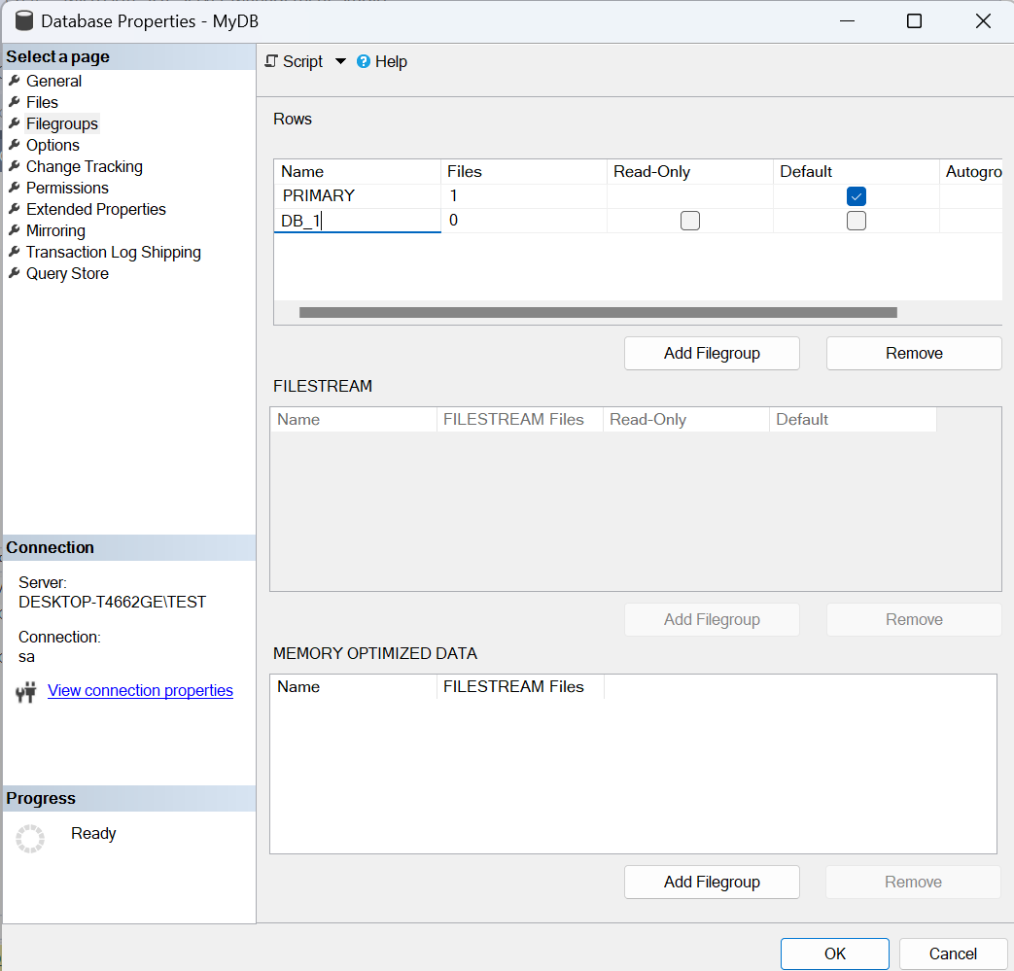

1. Нова файлова група має містити хоч один файл. Для цього створюємо два файли у вкладці *Files*, вказуємо розміри файлів 4 та 6 МВ відповідно, максимальний розмір – 10 МВ, крок збільшення файлу–у відсотках(10%), та задаємо фізичні імена файлам з розширенням *.ndf*

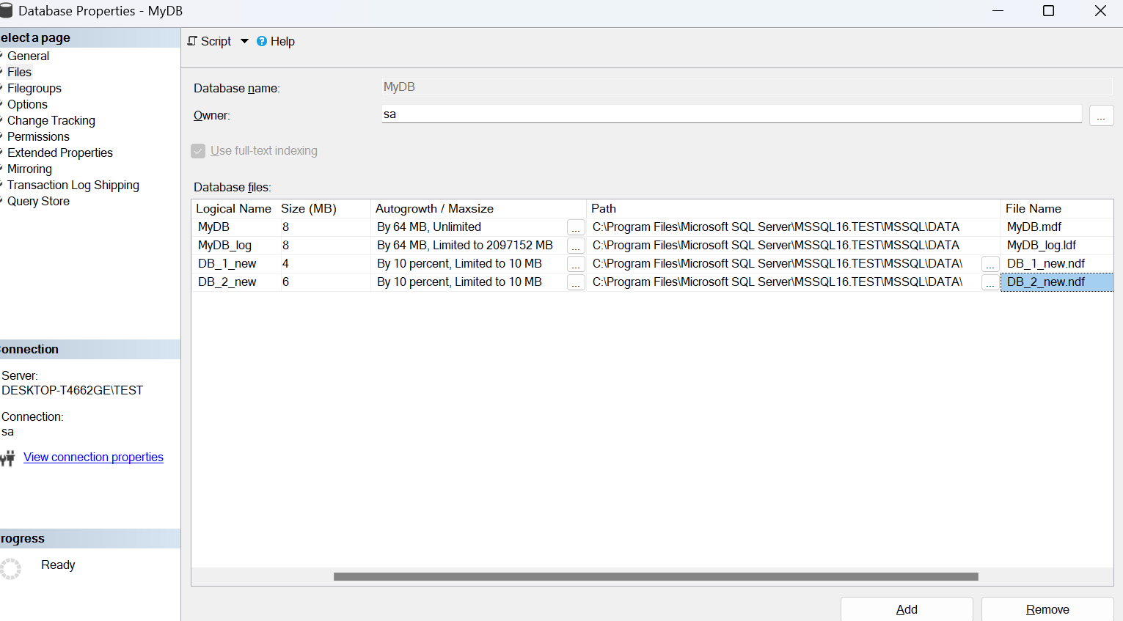

1. Нові файли створені на диску, як решта файлів, але з розширенням *.ndf*.

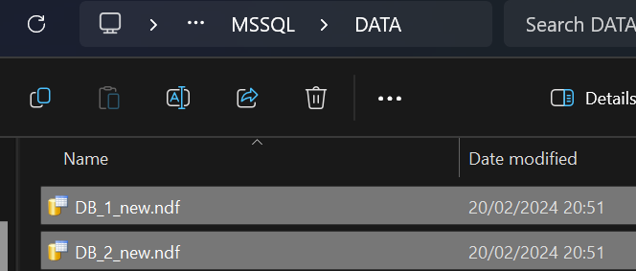

1. Створення файлової групи за допомогою SQL-команд
2. Створюємо базу даних. Вказуємо приріст зростання та максимальний розмір для файлу первинних даних. Створюємо файлову групу та файли.

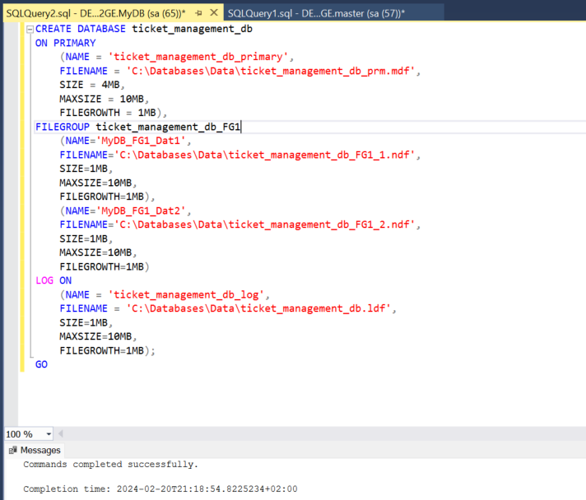

1. Створені файли з’явилися на диску.

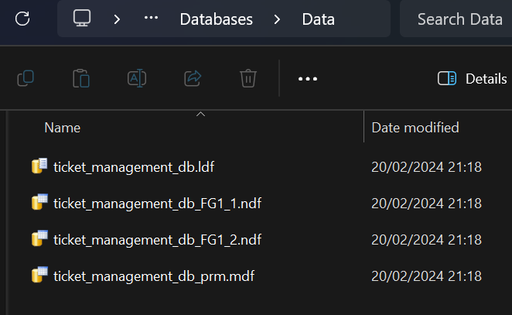

1. Змінюємо файлову групу за допомогою *ALTER* та *MODIFY FILEGROUP* та встановлюємо її за замовченням.

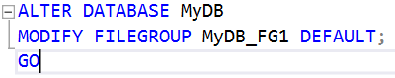

1. Створюємо таблицю у визначеній файловій групі.

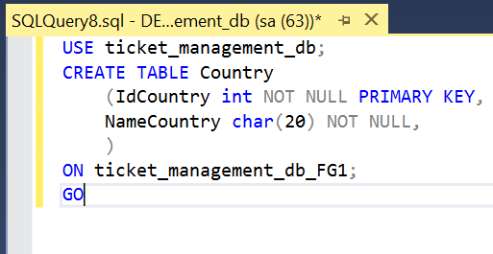

1. Переміщення файлів (БД) з одного диску на інший
2. Для того, щоб від'єднати БД від серверу, нам потрібно використати *Detach*. Для цього обираємо в контекстному меню *Tasks*, далі *Detach*.

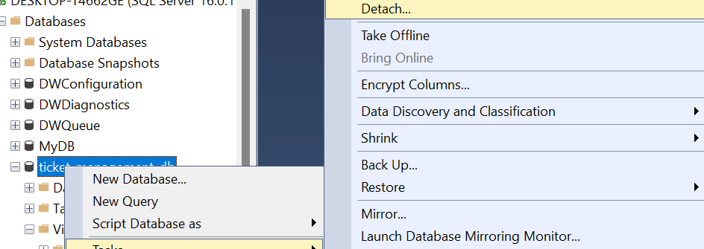

1. Для того, щоб коректно від’єднати БД, необхідно від’єднати всіх користувачів. Для цього в меню обирається прапорець *Drop connections*, яка обриває всі активні з’єднання.

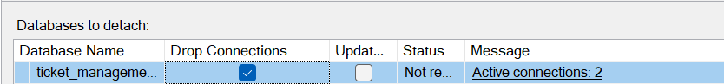

1. Переміщуємо файли з одного диску на інший (в моєму випадку в іншу директорію).
2. Наступний крок – приєднання файлів БД за допомогою команди *Attach* (права кнопка миші по Databases). Результатом буде наступне:

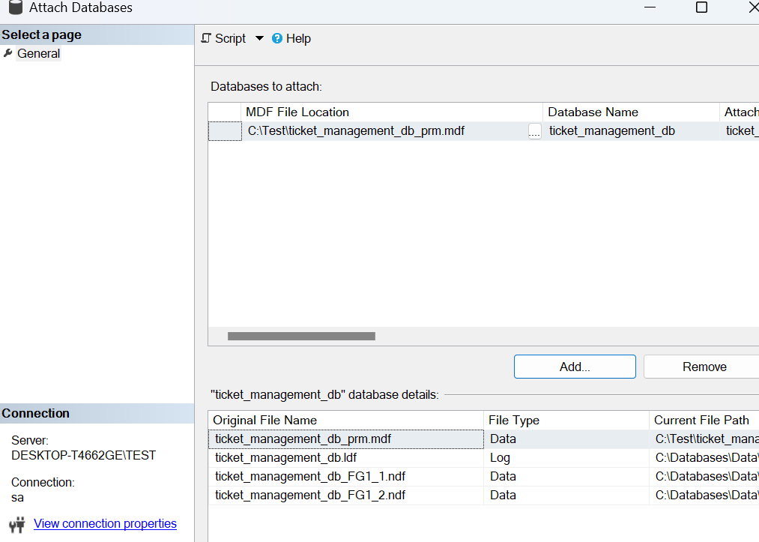

1. Після приєднання база даних є активною.

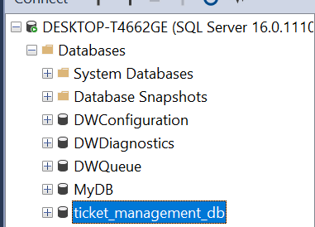

**Висновок:** під час виконання даної лабораторної роботи було створено файлові групи за допомогою графічного інтерфейсу та SQL-команд. Також було переміщено файли бази даних між директоріями за допомогою графічного інтерфейсу.